ANEXA 1 – cadre didactice

FIŞĂ DE ÎNSCRIERE
SIMPOZION JUDEŢEAN
INFO TIC - Eficientizarea metodelor de predare-învăţare-evaluare, utilizând TIC
din cadrul proiectului judeţean
Utilizând TIC, devenim mai buni
Ediţia a III-a
15 noiembrie 2019

Nume şi prenume:

Specialitatea:

Telefon:

E-mail:

Şcoala:

Titlul lucrării:

Categoria:

Participare: directă

indirectă

Data: Semnătura:

ANEXA 2 – elevi de gimnaziu

FIŞĂ DE ÎNSCRIERE
SIMPOZION JUDEŢEAN
INFO TIC - Eficientizarea metodelor de predare-învăţare-evaluare, utilizând TIC
din cadrul proiectului judeţean
Utilizând TIC, devenim mai buni
Ediţia a III-a
15 noiembrie 2019
Participare DIRECTĂ (elevi şi profesori)

Nume şi prenume elevului/elevilor:
Clasa:
Profesorul îndrumător:
Specialitatea:
Telefon:
E-mail:
Şcoala:
Titlul lucrării:

Categoria:

Data:

Semnătură profesor îndrumător:

ANEXA 3 - pentru elevii din clasele II-VIII

Fișă de participare
CONCURSUL DE CULTURĂ GENERALĂ ONLINE
TIC SMART
din cadrul proiectului judeţean
Utilizând TIC, devenim mai buni

Instutiţia şcolară:
Adresa unităţii şcolare:
Adresa:
Localitatea:
Judeţul:
Email unitate şcolară:
Numele şi prenumele profesorului coordonator:
Email contact profesor cooordonator:
Telefon de contact profesor coordonator:

Nr.  crt. | Numele şi prenumele  elevului | Clasa | Cod  se completează ulterior, de către administratorul de test din şcoala organizatoare
 |  |  | Your teacher |  | Password

Data concursului: 16.11.2019
Ora concursului: 9:00-10:00 (cl. II-IV), 10:30-11:30 (cl. V-VIII)
Locaţia: laboratorul de informatică

Întreaga activitate va fi filmată şi înregistrată pe un CD, evitându-se imaginile cu chipul elevilor.
Recomandăm şi notarea pe hârtie a rezultatelor elevilor prezenți, ȋnainte de ȋnchiderea calculatorului.

ANEXA 4 – pentru elevii din clasele II-VIII

CONCURSUL DE CULTURĂ GENERALĂ ONLINE
TIC SMART
din cadrul proiectului judeţean
Utilizând TIC, devenim mai buni
16 noiembrie 2019
pasul 1
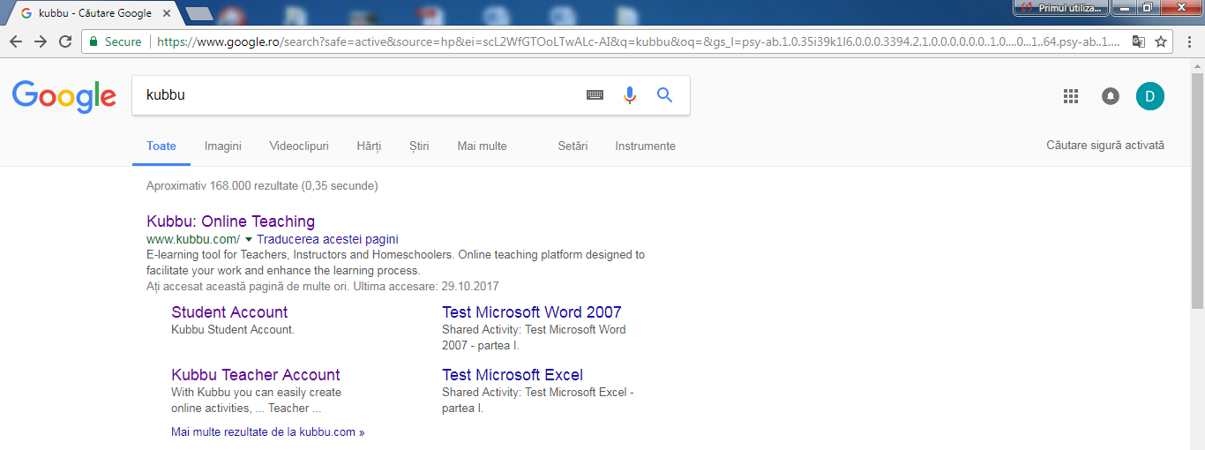
pasul 2
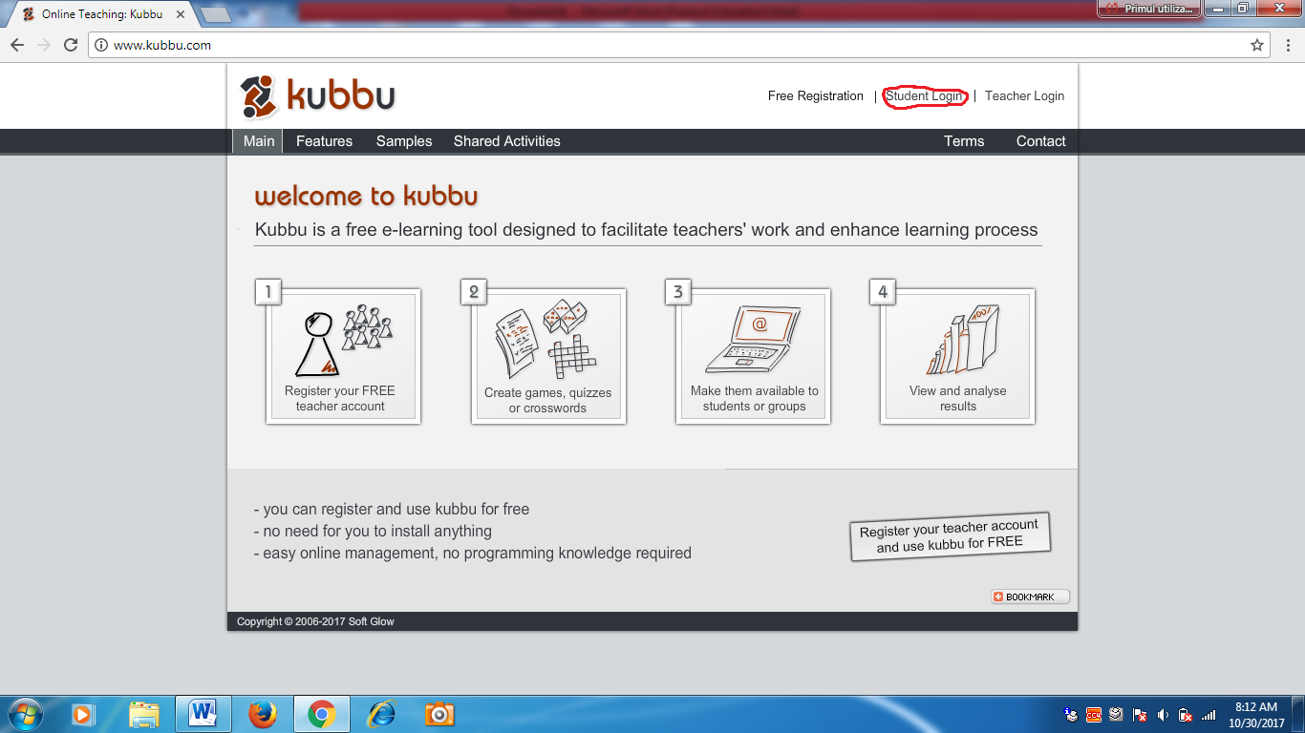

pasul 3
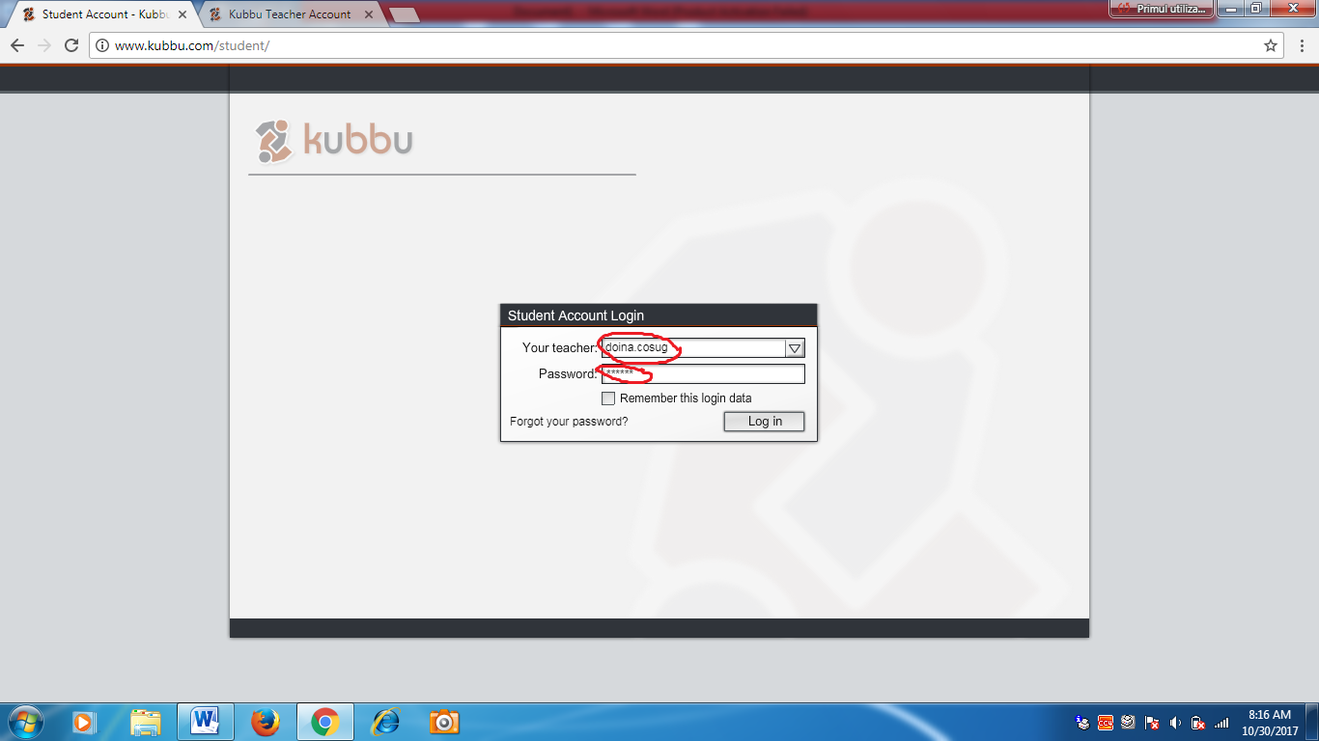

pasul 4
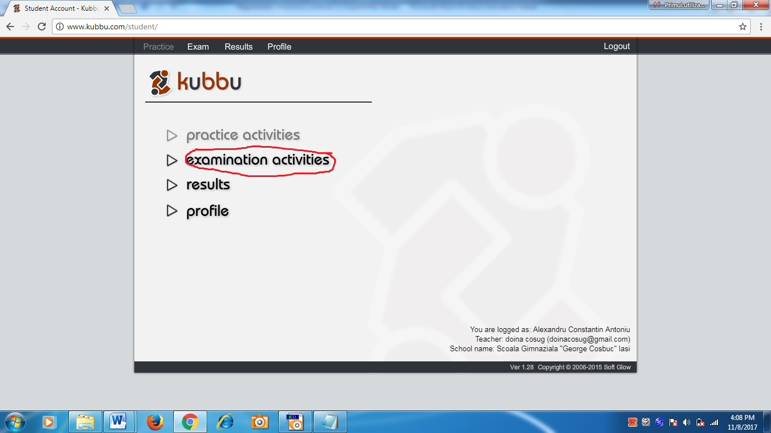

pasul 5
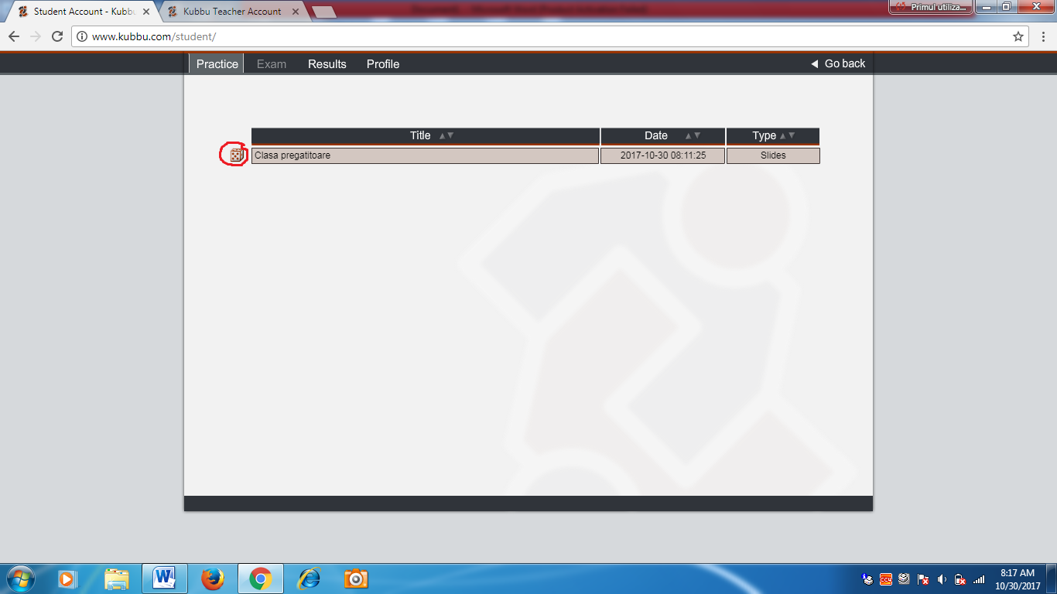
pasul 6
